Náměty pro rodiče – Berušky
Duben
Téma: Velikonoce
Velikonoce jsou Svátky jara. S jarem přichází hřejivé sluneční paprsky, probouzející se příroda, barevný svět kolem nás a s tím i příjemnější nálada a radost ze života. První tráva, první květy, procházky v přírodě vonící svěžím vzduchem, práce na zahrádkách a mnoho dalšího. Tato krása začíná v předjaří zpěvem skřivánka ještě v zasněžené krajině, hvízdáním kosů, příletem špačků, květy sněženek a bledulí. Východy slunce jsou plné nové síly, která probouzí mízu ve vrbových prutech. Slunce křísí teplem přírodu a život převládá nad spánkem.
Příběh:
Čtěte dětem velikonoční pohádku. V průběhu čtení se dětí ptejte na otázky, abyste zjistili, zda-li děti všemu rozumí a příběh chápou.
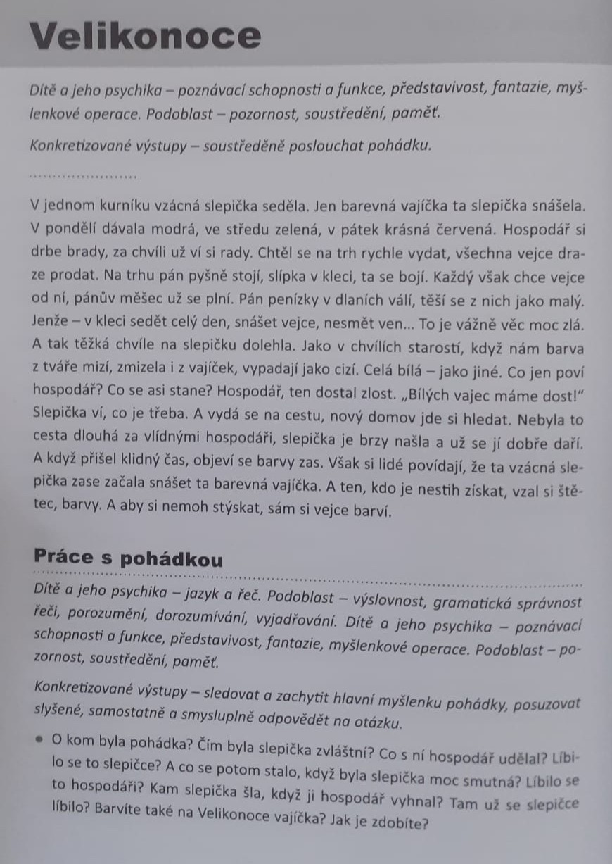
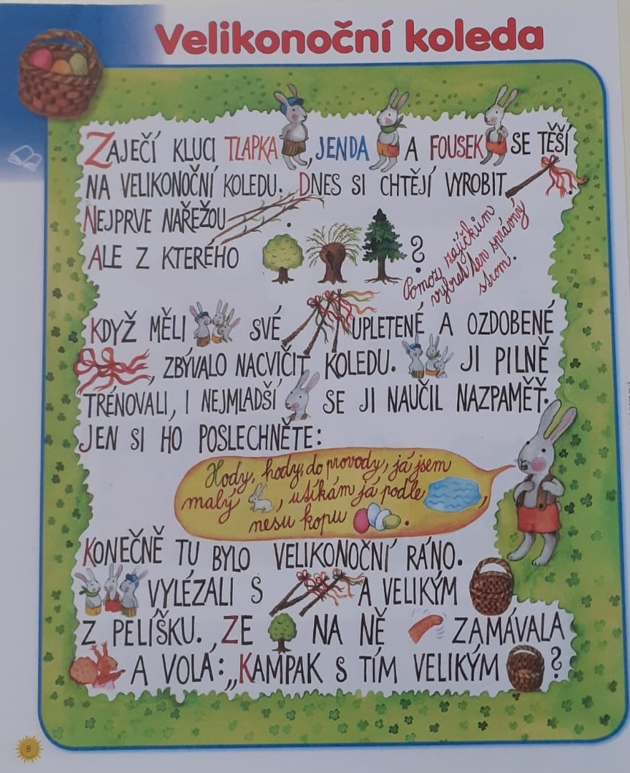
Povídání si s dětmi o zvycích a symbolech Velikonoc:
Povězte dětem o významu Velikonoc a o tradicích, které se na tyto svátky dodržují.
Symboly – Pomlázka, Vajíčko, Beránek, Zajíček, Kuřátko, Řehtačky a klapačky, Vrbové kočičky, Svícen, Kříž

Písnička:
Pojďme si s dětmi společně zazpívat některou z písniček. Pokud se písničku naučíte, můžete zařadit i jednoduchý tanec.
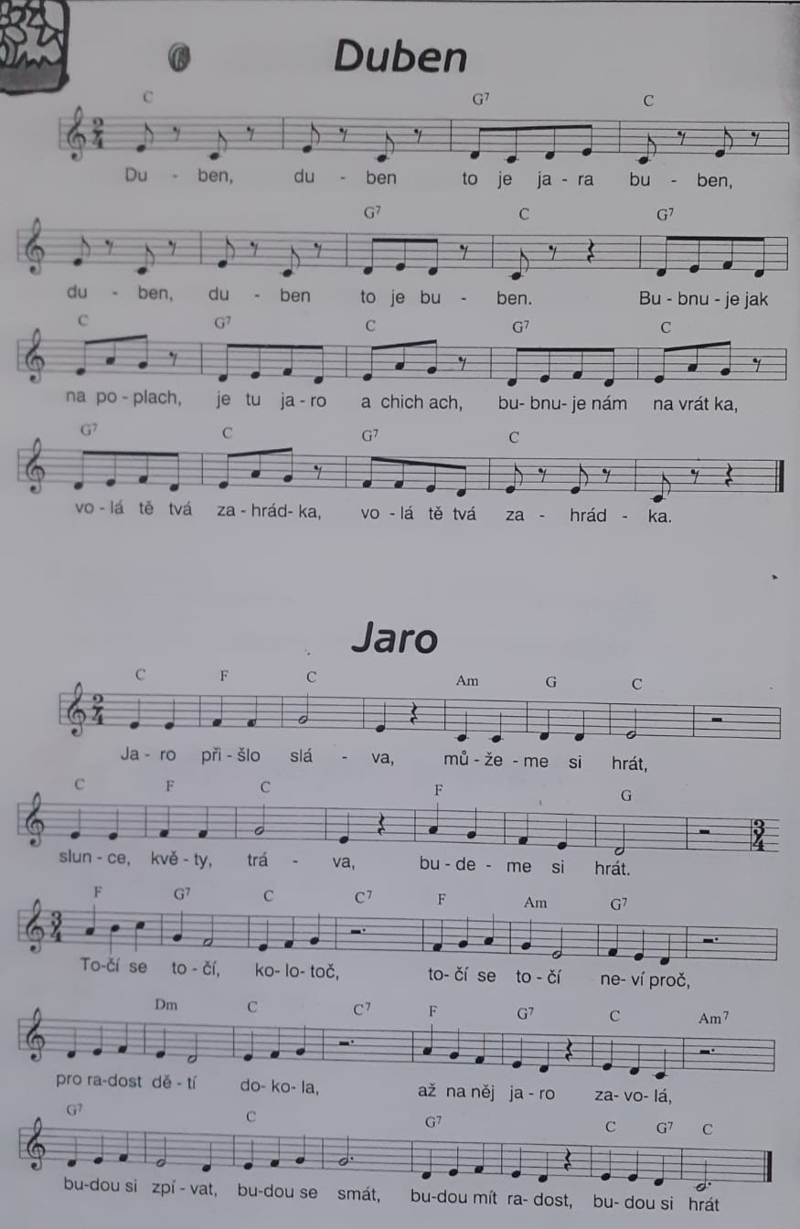
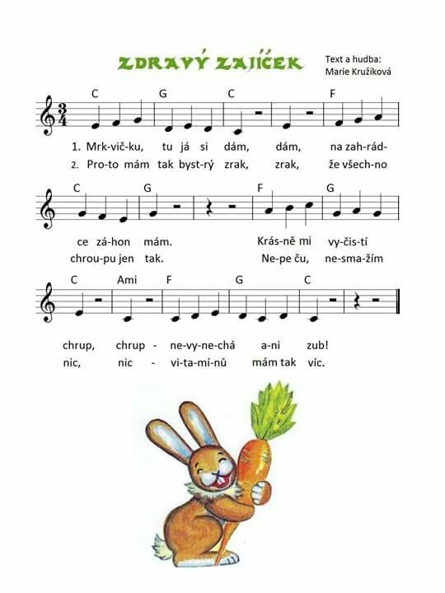

Básnička:
Zkuste se s dětmi naučit jednoduchou básničku, učte se ji postupně a s nácvikem nepospíchejte.
Přišlo jaro, slunce svítí,
v zahradách je plno kvítí.
Co to ptáci štěbetají?
Že mi tady rádi dají,
malovaná vajíčka,
co jim snesla slepička.

Pomlázka
Hody, hody, doprovody!
Dejte vejce malovaný,
nedáte-li malovaný,
dejte aspoň bílý,
slepička vám snese jiný.

Velikonoční hádanky:
Povězte dětem hádanky, schválně, zda-li budou znát odpověď. Pokud by nevěděly, pokuste se jim napovědět.
Nebýt mého kokrhání
nebylo by rána ani.
Vstávejte už, lenoši,
dlouho spát se nesluší.
(kohout)

Kvokám, kvokám na dvoře,
vajíčka jsou v komoře.
(slepice)

Malý zobáček, žlutá peříčka,
právě se vylíhlo z bílého vajíčka.
(kuře)

Kulatý dům bez dveří,
bílá jako pápěří.
Klepneš na něj maličko,
hned vyběhne sluníčko.
(vajíčko)

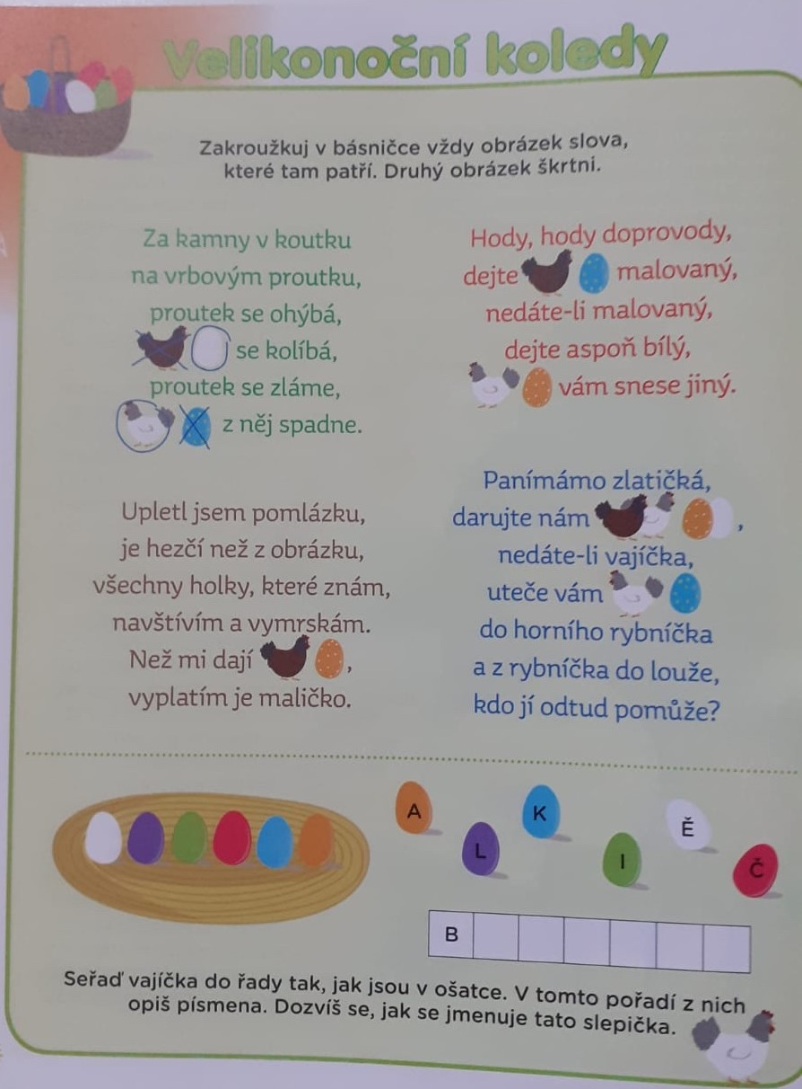

Pracovní listy:
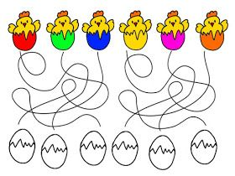
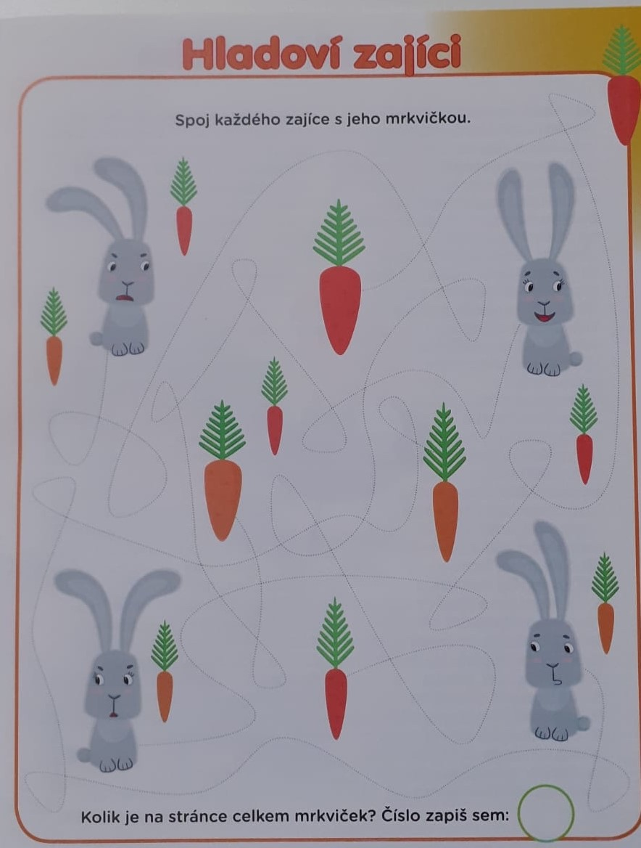
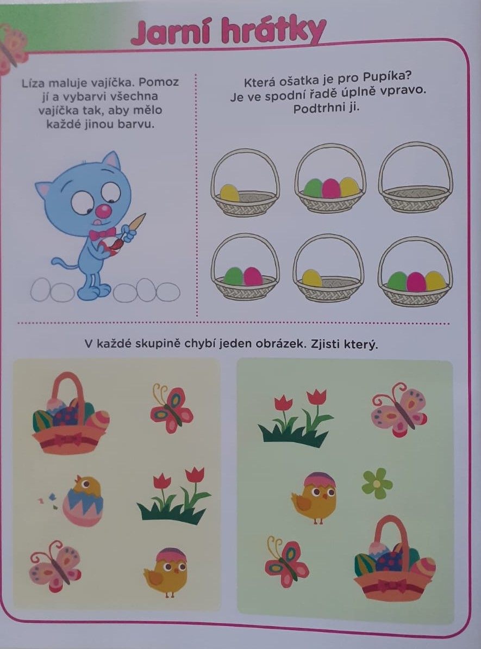
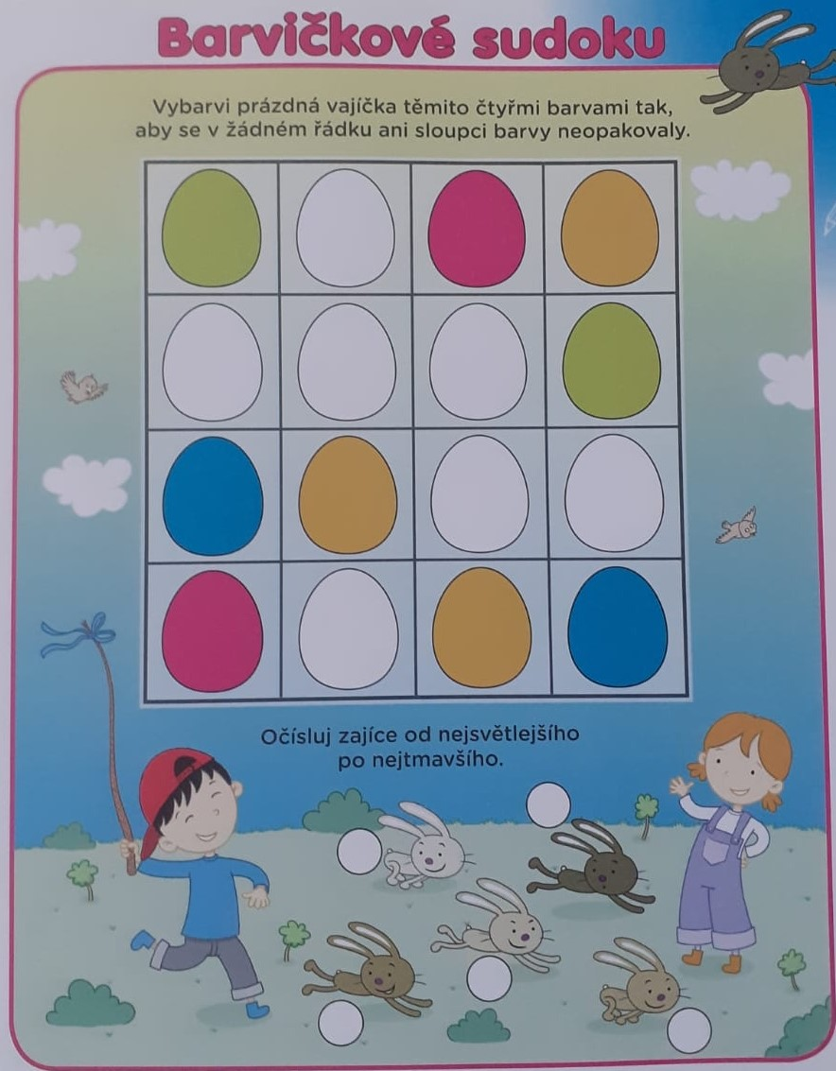
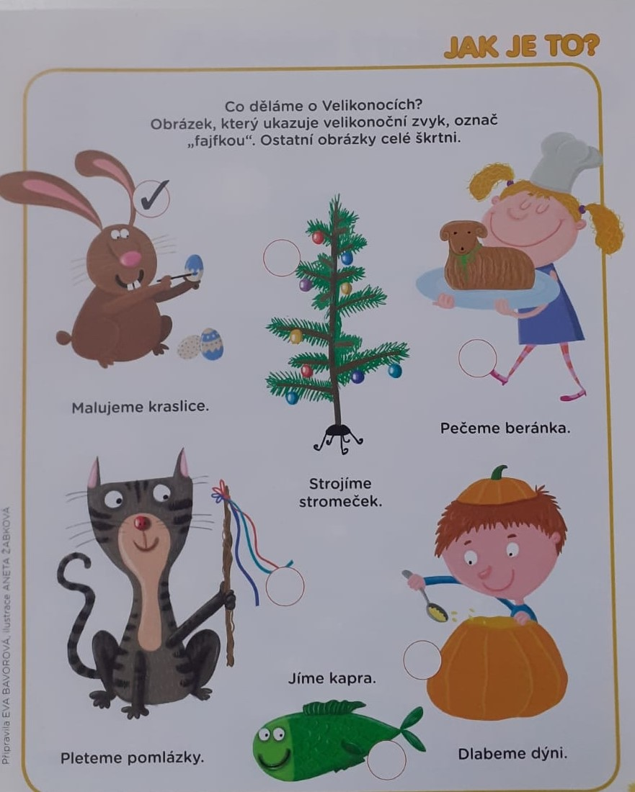

Omalovánka:
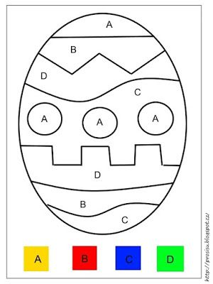
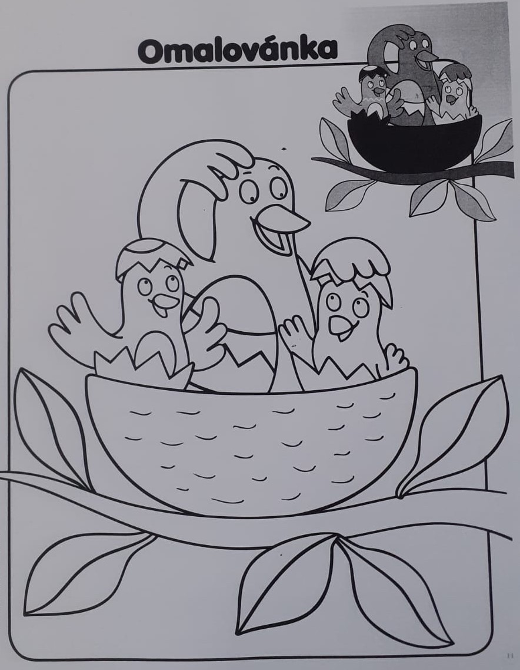

Výtvarná činnost:
- Kuřátko ve skořápce z papíru
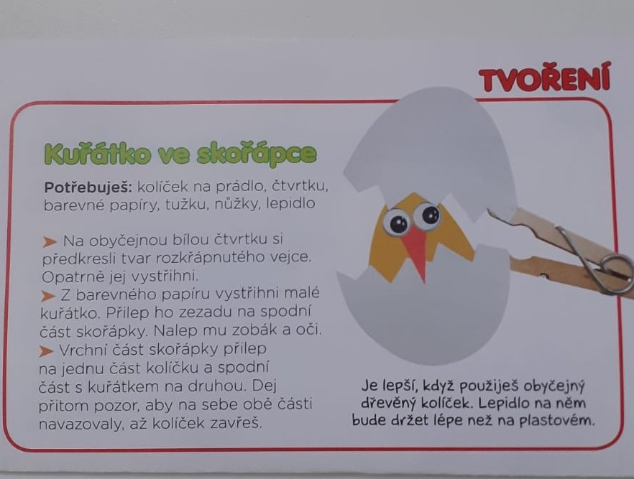

- Obtiskávání – zajíček / vajíčko
Pomůcky: temperové barvy, čtvrtky, barevné papíry, nůžky, tužka, černá fixa, tiskátko / korek / prsty, lepidlo
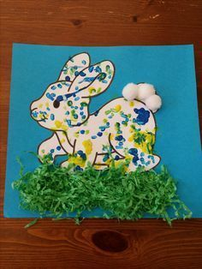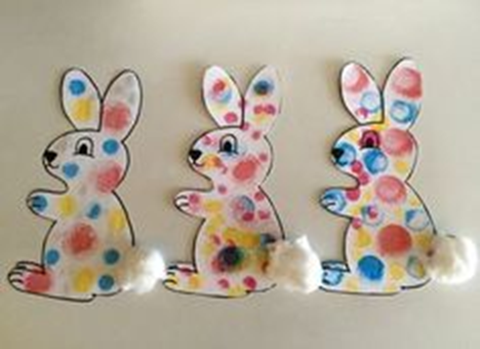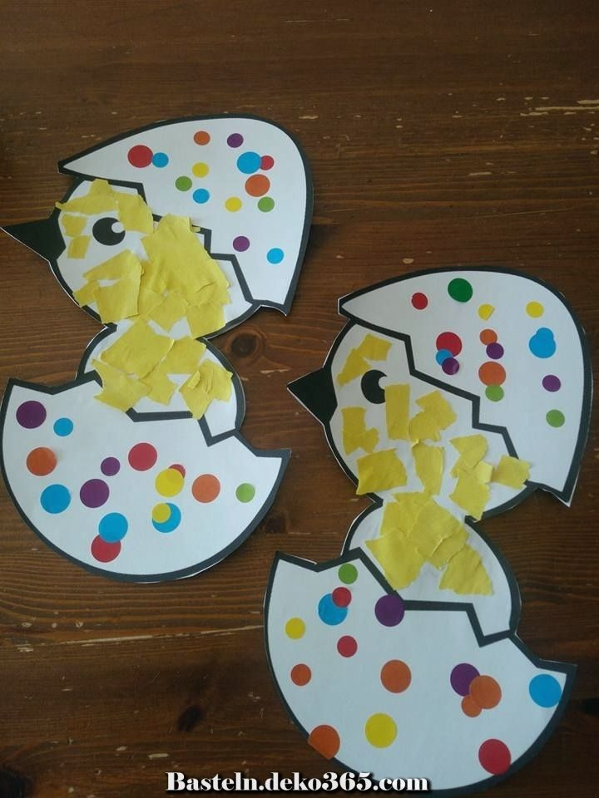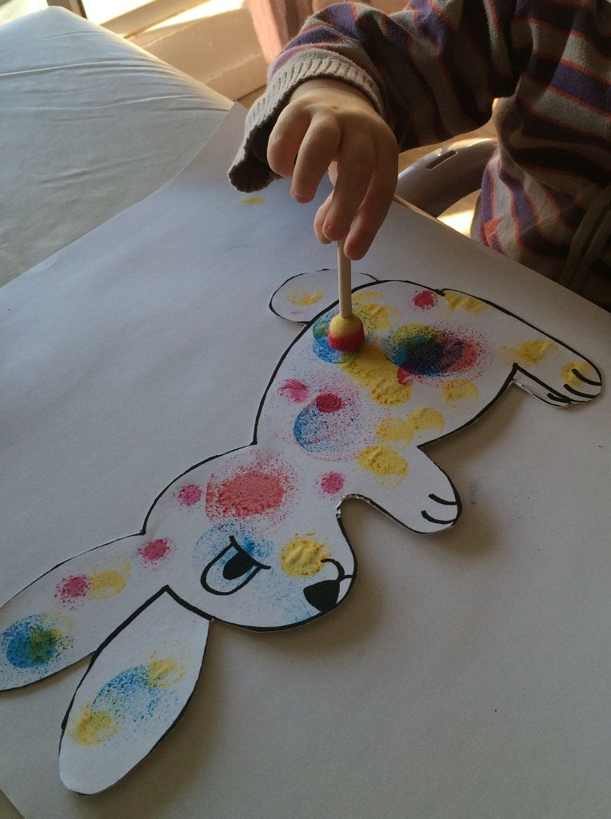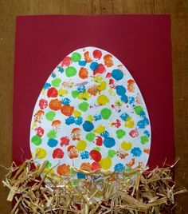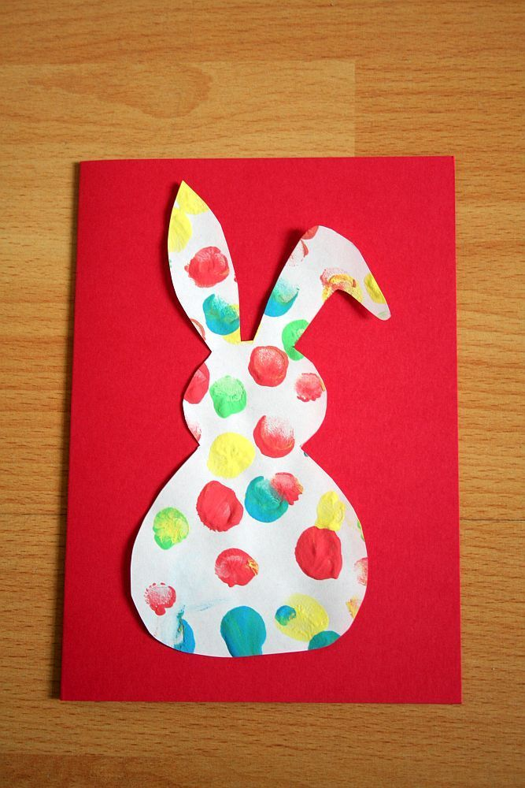

Pracovní činnost:
- Výroba zajíčka z ponožky
Pomůcky:
ponožky (bílé, hnědé, černé, šedivé), rýže, provázek, mašlička, lihový fix, lepící páska
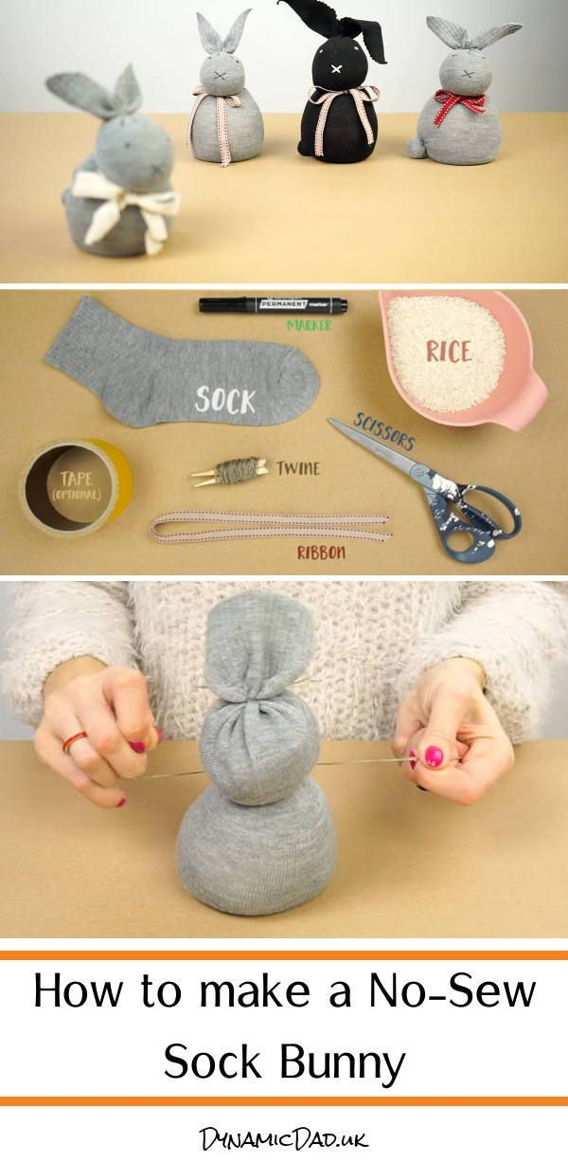
- Velikonoční věnec z papíru
Pomůcky: papírový tácek, barevné papíry, šablona na vajíčka, lepidlo, nůžky, popř. papírové ozdoby na vajíčka, mašle, provázek
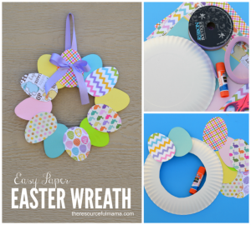

- Velikonoční dekorace na barvená vajíčka
Pomůcky:
Papírový obal od vajíček, barevné papíry nebo dekorační filc, nůžky, lepidlo Herkules, řezací nůž, žlutá temperová barva
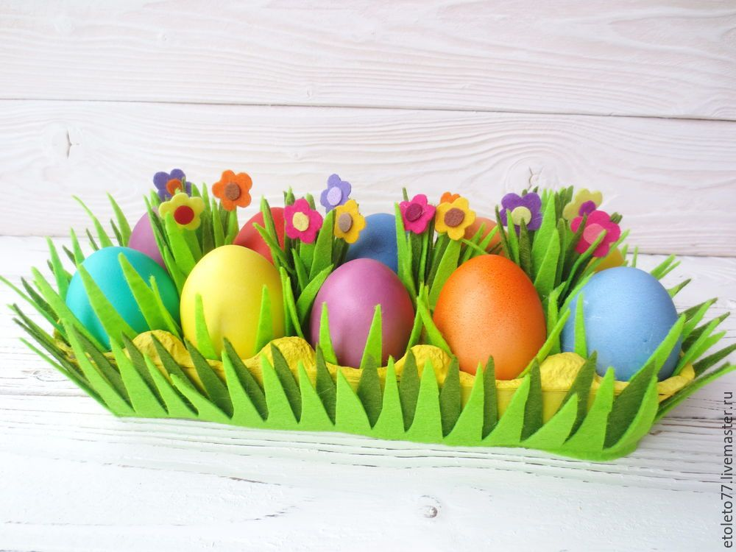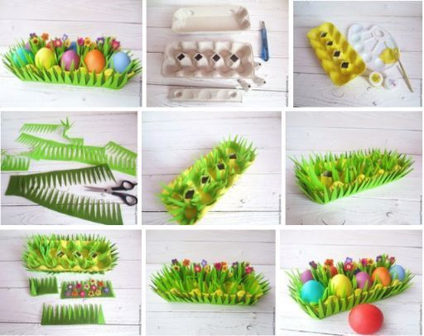

- Velikonoční vajíčko
Pomůcky: čtvrtka, tužka na nákres vajíčka, nůžky, lepidlo Herkules, štětec na lepidlo
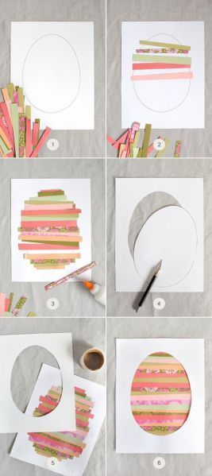

Pohybová hra:
Hledání velikonočních vajíček
Maminka s tatínkem schovají doma – v bytě / na zahradě velikonoční vajíčka. Děti podle instrukcí vajíčka hledají. Dopředu / dozadu / vlevo / vpravo / rovně / nahoru / dolů

Závody s vajíčkem
„Zasoutěžte“ si spolu s dětmi v chůzi s vajíčkem např. po zahradě na čerstvém vzduchu. Ztížit si závod můžete pomocí kuželů na slalom.
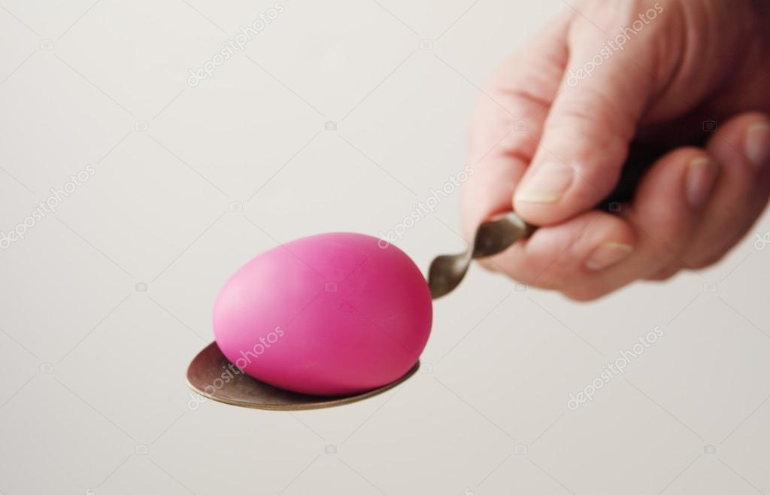

Ostatní činnosti:

Sázení – domácí skleník
Pomůcky:
semínka čočky / fazolí / řeřichy, libovolně velký plastový kelímek nebo sklenice, vata, voda

Postup:
1) Do sklenice vložíme vatu, navlhčíme ji vodou a „zasejeme“ do ní semínka.
2) Sklenici dáme na slunné místo a vatu vlhčíme podle potřeby.
3) Každý den pozorujte, jak semínko klíčí a rostlinka roste.
Semínka čočky vyklíčí po 5 dnech do výšky cca 3 cm.

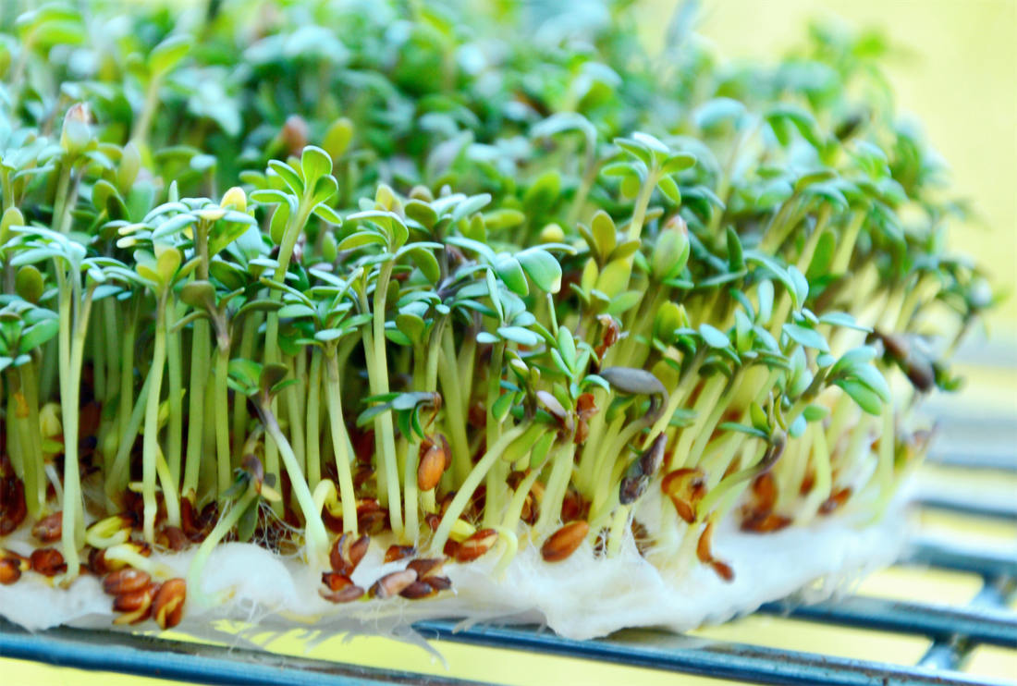

Velikonoční skládanka
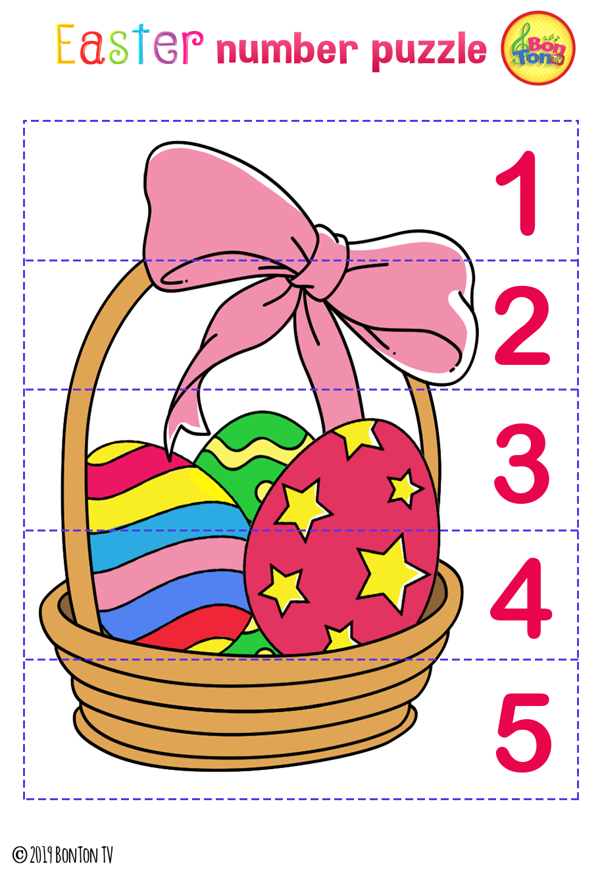
Barvení velikonočních vajíček – příklady přírodního barvení
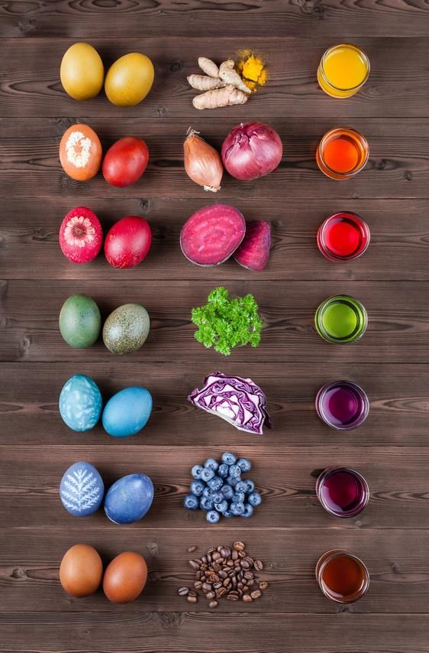

Pletení velikonoční pomlázky

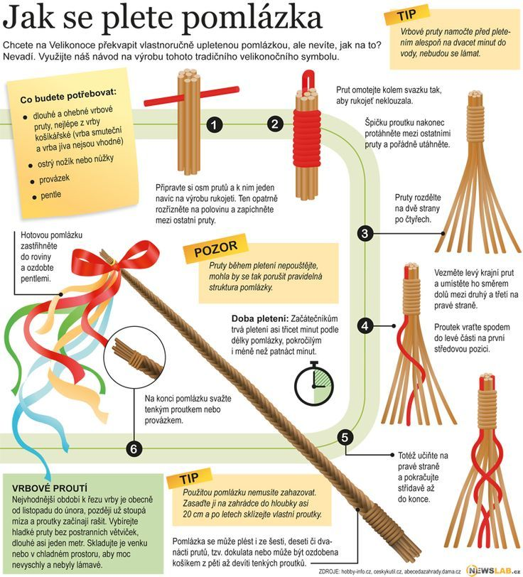

Velikonoční pečení s dětmi
Zkuste zapojit děti do pečení těchto tradičních velikonočních pochoutek.
- Jidášky
- Velikonoční beránek
- Mazanec
- Velikonoční věnec
- Preclíky
- Velikonoční cukroví
- A mnoho dalšího

